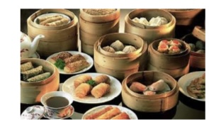 Truyền thống từ mọi miền Các món ăn

Đát nước trung hoa Món ăn Sơn Đông

Văn hoá ẩm thực trung Môn ăn Tứ Xuyên

Âm thực trung hoa Hoa đặc sắc và độc đáo bởi Món ăn Giang Tô

Dược cou là âm thục đạm Sự toàn vẹn trong suy nghĩ Món ăn Chiết Giang

Nét phương Đông Đến Sự kết hợp tinh tế giữa Món ăn Quảng Đông

Thế giới âm thục trung hoa Hương sắc vị và sự bày Món ăn Phúc Kiến

Là dến với những món ăn Biện trang trí món ăn

**ỨNG DỤNG CỦA CÔNG NGHỆ THÔNG TIN**

N

**TRẺ EM NGƯỜI LỚN**

gày nay, trẻ em thực sự bị cuốn vào **T**hậm chí người lớn cũng có thể

các bài học trực quan sinh động trên khai thác lợi thế của các công

máy tính, có tác dụng nghệ giáo dục kĩ thuật số với

khơi gợi niềm đam mê các khoá học từ xa, nhờ truyền

và thúc đẩy quá trình thông đa phương tiện trên

học tập. Internet.